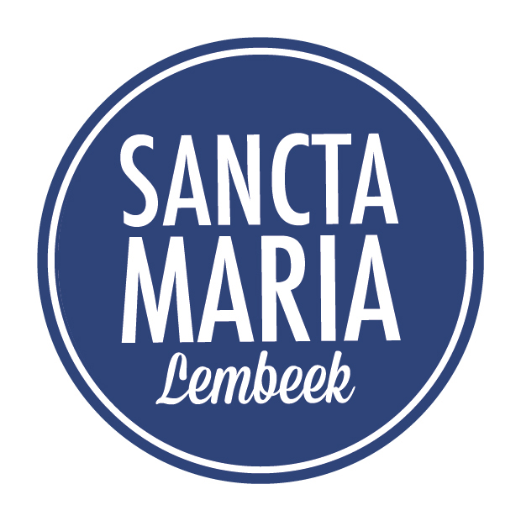



SANCTA MARIAINSTITUUT
______________________________________________________________________________________________________________________________
Heerweg 77 - 1502 LEMBEEK
Tel. (02)356 68 68 - Fax (02)361 20 48
www.sanctamarialembeek.be - sanctamarialembeek@skynet.be

Lembeek 07 september 2022

Beste ouders en leerlingen van het 1ste en 2de jaar

Op dinsdag 13 september 2022 zal de sportdag doorgaan.
Voor uw zoon/dochter zal deze dag er als volgt uitzien:
Programma | Omnisport te Herne  Voormiddag: -Keuze 1 : knooppunten-wandeling  -Keuze 2 : voetbal, Jiu-Jitsu en netbal  Namiddag : Trefbal, frisbee en hockey
Vertrek | 8u50
Terug | 15u50
Prijs | 9 euro
Benodigdheden | - Lunchpakket (= eten + voldoende water)  - Sportkledij + degelijke sportschoenen  - Ter plaatse kan je in de cafetaria een drankje aankopen
Betaling | Schoolfactuur

Graag hadden we op voorhand een keuze doorgekregen voor de voormiddag (keuze 1 of 2). Een keuze kan je kind maken in smartschool door in het vak ‘Sportdag 1ste graad’ de enquête in te vullen. Je kind ontving in smartschool hierover reeds een bericht.
De schoolbussen en de lijnbus rijden op het gewone uur.
Graag willen wij erop wijzen dat deelname aan de sportdag verplicht is.

Wij duimen voor een sportieve dag!

Met sportieve groeten
Leerkrachten LO
Directieteam SMI

